Муниципальное бюджетное общеобразовательное учреждение
Новотроицкая средняя общеобразовательная школа

Исследовательский проект:

«Вторая жизнь для ненужных вещей»

Проект выполнили:
обучающиеся 6-го класса
Кажуова Камаль,
Мельков Роман
Руководитель проекта:
Мелькова Светлана Владимировна .

2020 год

Содержание.
- Паспорт проекта.
- Введение.
- Цель и задачи проекта.
- Этапы реализации проекта.
- Заключение.
- Приложение.

Паспорт проекта.
Название проекта: «Вторая жизнь для ненужных вещей»
Автор проекта: обучающиеся 6-го класса МБОУ Новотроицкой СОШ
Руководитель проекта: Мелькова Светлана Владимировна, учитель русского языка и литературы
Тип проекта: творческий с элементами исследования.
Актуальность проекта: Бытовые отходы загрязняют окружающую среду. Большая их часть не разлагается в естественных условиях или имеет очень длительный срок разложения. Чтобы сделать окружающую среду более чистой, нужно уменьшить количество выбрасываемого мусора, а для этого им надо дать новую жизнь.
Проблема исследования: недостаточное понимание школьниками проблемы утилизации мусора.
Объект исследования: ненужные вещи в школе и дома.
Предмет: сохранения окружающей среды и содержание дома в чистоте и порядке.
Гипотеза: чтобы сохранить дом и окружающую среду чистыми и красивыми, необходимо правильно распоряжаться теми вещами, которые становятся ненужными. Иногда таким вещам можно найти применение.
Цель: создание условий для сохранения чистоты в доме, школе и экологической обстановке в нашем селе.
Задачи:
- Овладение элементами исследовательского метода.
- Узнать, что такое мусор?
- Изучить проблемы утилизации ненужных вещей.
- Посмотреть, как взрослые решают эту проблему.
- Показать на примере работ, как можно использовать ненужные вещи в целях сохранения окружающей среды.
- Привлечь внимание школьников и научиться делать красивые вещи из мусора.
Методы исследования: поисковый, справочно-информационный, творческий, обобщение.
Ожидаемые результаты:
- Выставка работ:
- Поделок из бытовых отходов;
- Изучение литературы по данной теме.
- Создание презентации.
- «Отчет о проделанной работе»
- «Работы из ненужных вещей»
Сроки реализации: ноябрь 2020г.
Этапы исследования:
- Первый этап. Актуализация.
Проверка знаний по данной теме, выявление отношения к сохранению окружающей среды.
- Второй этап. Подготовительный.
Определение темы проекта, выявление экологических проблем, связанных с переработкой отходов. Анализ проблемы, выдвижение гипотезы: «Чтобы сохранить дом и окружающую среду чистыми и красивыми, необходимо правильно распоряжаться теми вещами, которые становятся ненужными. Иногда таким вещам можно найти применение» Методы организации и проведения необходимых опытов. Выявление необходимых источников информации, выбор главного. Обсуждение формы защиты проекта.
- Третий этап. Проектирование.
Сбор информации по теме. Самостоятельная работа участников проекта по заданиям. Систематизация материалов, подготовка и оформление результатов проектов. Проведение анкетирования, выставка рисунков и поделок, показ презентации поделок из мусора.
- Четвертый этап. Защита проектов.
Представление презентации защиты проекта. Оценивание результатов проекта. Рефлексия.

Введение.
Человеку в процессе жизни свойственно оставлять за собой всевозможный мусор и различные отходы. В каждом доме образуется огромное количество различных бытовых отходов, которые в конечном итоге выбрасываются, сжигаются.
Проблема мусора в последние годы выдвинулась среди прочих экологических проблем на первое место. По мнению специалистов, в настоящее время на каждого жителя планеты приходится в среднем около одной тонны мусора в год. Увеличение количества бытовых отходов связано со следующими причинами:
- рост производства товаров массового потребления одноразового использования;
- увеличение количества упаковок;
- повышение уровня жизни, позволяющие пригодные к использованию вещи, заменить новыми.
Каждая семья ежедневно выбрасывается много мусора: пластиковые бутылки, упаковки продуктов, полиэтиленовые пакеты, стеклянную тару из-под различных продуктов, коробки, фантики от конфет. Всего и не перечислить. Многое из этого мусора может получить новое применение, став одной из оригинальной поделки. А если меньше выбрасывать мусора, значит и окружающая среда будет более экологически чистой.
На уроках технологии, внеурочной деятельности ребята стараются придумать интересные поделки из бросового материала и тем самым уменьшить загрязнение окружающей среды. Так родилась идея нашего проекта – дать вторую жизнь утилизированному материалу.
План проведения проекта.
- Первый этап. Актуализация.
Прежде чем приступить к осуществлению проекта, ребята на классном часе просмотрели стартовую презентацию: «Сохраним живую природу».
- Второй этап. Подготовительный.
В ходе проведения классного часа была поставлена цель: научиться находить применение разным бытовым отходам после их первичного использования.
Исходя из поставленной, нами намечены следующие задачи:
- Изучить литературу и интернет – ресурсы по теме проекта.
- Провести опрос школьников и взрослых и посмотреть как взрослые решают эту проблему.
- Способствовать уменьшению загрязнения окружающей среды бытовыми отходами, дав им вторую жизнь в виде различных поделок.
- Третий этап. Проектирование.
На следующем этапе осуществления проекта мы решили провести анкетирование школьников и взрослых и узнать:
- Места, наиболее замусоренные в поселке и главная их причина замусоривания;
- Кто больше всего мусорит?
- Что выбрасывается на улицу и в мусорное ведро, а что чаще всего сжигается в печке?
- Как используются ненужные вещи в быту.
В течение недели ребята отслеживали накопленный мусор дома и в классе, записывая данные в таблицу.
Анализируя наблюдения мы пришли к выводу: Дома больше всего накапливается бытового мусора (бумага, пластмасса, пищевые отходы, железные банки). В школе в основном накапливается бумага.
Подведя итоги анкетирования, мы увидели следующие результаты:
Места, наиболее замусоренные в селе.
Главная причина замусоривания. Кто больше всего мусорит?
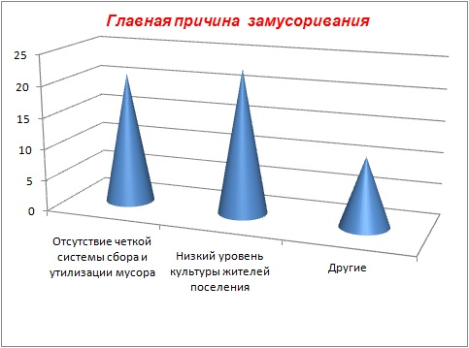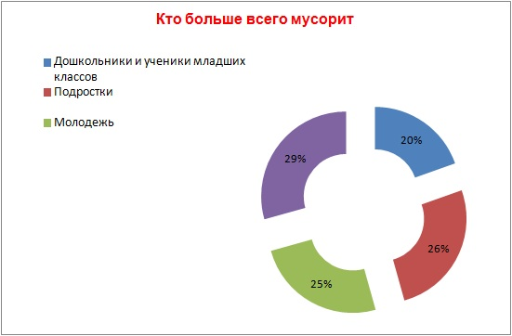
Чтобы вы выбросили на улицу? Что чаще всего выбрасывается в ведро?
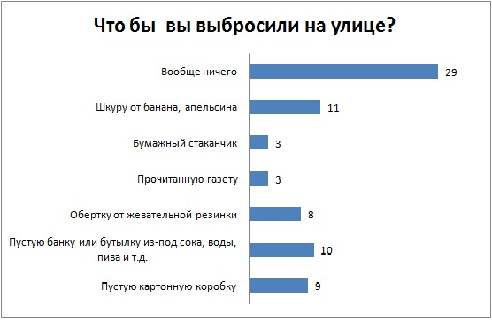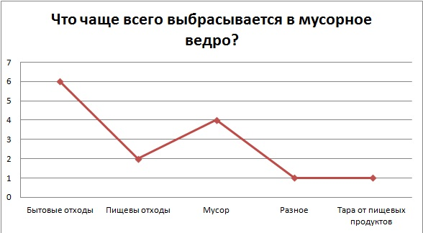

Что чаще всего сжигается в печке? Использование ненужных вещей в быту и как?
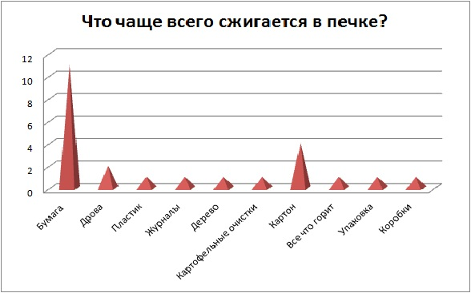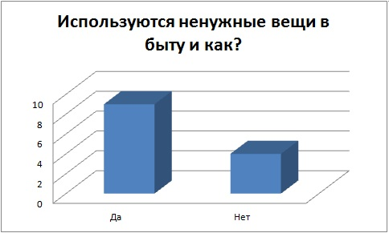
Проведя опрос, среди учащихся школы и взрослых села, ребята выяснили, что основными причинами увеличения количества мусора являются:
- рост производства товаров одноразового использования;
- увеличение количества упаковки;
- повышение уровня жизни, позволяющее пригодные к использованию вещи заменить новыми;
- низкий уровень культуры жителей.
Опираясь на данные, приведенные в таблицах, мы можем представить, какое количество мусора образуется ежегодно.
Нам было интересно узнать, используют ли жители с. Новотроицк свой шанс уменьшить количество мусора. Почти все люди выбрасывают мусор на свалку, некоторые сжигают в печке.
Каждый год, осенью, мы ходим на экскурсии и в поход, нам приходится наблюдать печальную картину: лесные дороги, улицы превращаются в свалки, которые с каждым годом растут все больше и больше.
Ребятам была показана презентация на тему: «Игрушки из мусора». Далее участники проекта приступили к изготовлению различных поделок. Работы выполнялись на занятиях по внеурочной деятельности.
- Четвертый этап. Защита проекта.
На заключительном этапе работы над нашим проектом, мы сфотографировали поделки и включили всё в презентацию, которую представили на защите проекта. Подвели итоги.

Заключение.
Работая над проектом, мы серьёзно задумались о проблеме загрязнения окружающей среды бытовыми отходами и поняли, что частично решить эту проблему может каждый. А для этого нужно немного пофантазировать и изготовить из использованных отходов замечательные предметы, которые могут принести пользу, украсить домашний интерьер, стать хорошим подарком для друзей и родных.
В результате проведенных исследований по применению бытовых отходов, продлевая жизнь «мусору» мы сделали следующие выводы, подтвердив свою гипотезу:
- Экономический (экономить семейный бюджет, создавая своими руками необычных поделки, которые могут порадовать родных и близких)
- Эстетический (получаем удовольствие, создавая различные изделия своими руками)
- Экологический (продлевая срок использования пластиковых бутылок и другого упаковочного материала, мы не засоряем окружающую среду!)
Результатом нашего экологического проекта стали поделки из бытовых отходов.

